 **Informationen zum Berufsschulinternat Pegnitz**

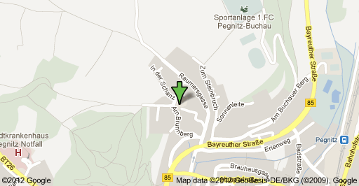**1.Kontakt**

Berufsschulinternat Pegnitz  
Am Brunnberg 16   
91257 Pegnitz  
Tel.09241/80 86 17- 0 (ab 14:00 Uhr)   
Fax.09241/80 86 17-9

! Telefonische Erreichbarkeit während den Sommerferien: Zwei Tage vor dem Schulbeginn stehen wir von 14:00 Uhr – 16:00 Uhr für offene Fragen zur Verfügung. !

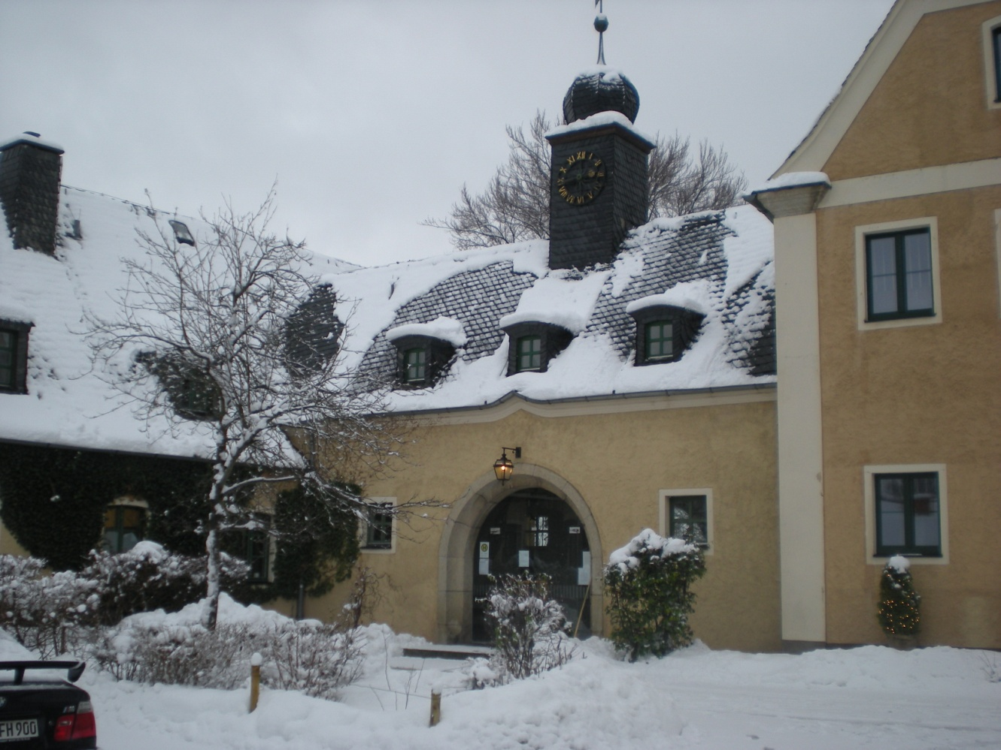

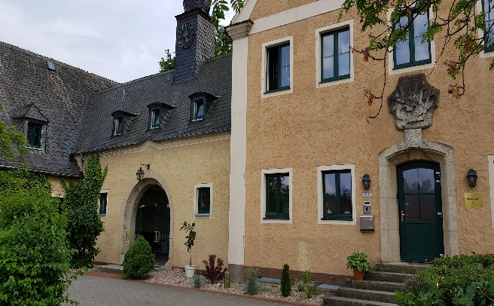**(Winter)**

**(Sommer)**

**2.Internatsleitung**



Herr Johannes Knörl Dipl. Sozialpädagoge



Herr Kai Gollasch Heilerzieher



Frau Kristina Knörl Dipl.Sozialpädagogin

**3.Wer ist im Internat untergebracht ?**

Im Internat sind in jedem Block zwischen 65 und 100 Auszubildende aus verschiedenen Fachrichtungen und aus unterschiedlichen Gegenden Bayerns/Deutschlands untergebracht.

**Ausbildungsberufe:**

**Gießereimechaniker** – aus Bayern, Hansestadt Hamburg, Niedersachsen, Saarland, Berlin  
**Metall- & Glockengießer** – aus Deutschland  
**Zerspanungsmechaniker** – aus Oberfranken  
**Industriemechaniker** – Landkreis Bayreuth  
**Köche, Restaurantfachleute, Hotelfachleute, Fachkräfte im Gastgewerbe** -(versch. Landkreise Oberfrankens)

Anspruch auf einen Internatsplatz hat, wer mindestens 90 Minuten für den einfachen Schulweg mit öffentlichen Verkehrsmitteln zur Berufsschule braucht.

**4. Kosten**

Die Unterbringung im Internat wird für Schüler aus Bayern vom Bundesland Bayern sowie vom Landkreis bezuschusst. Sie müssen lediglich einen Eigenanteil von **5,10 € pro** Tag bezahlen. In der Regel sind die Schüler pro Block zwei Wochen (12 Tage) im Internat untergebracht. Dies bedeutet, dass eine Blockgebühr von **61,20 €** zu bezahlen ist. (Das Wochenende wird immer mitgerechnet, deshalb 12 Tage * 5,10)Schüler, deren Ausbildungsbetrieb außerhalb Bayerns liegt, bezahlen pro Tag **30,00 €**. Ein Schulblock von zwei Wochen kostet somit **360,00 €** (12Tage * 30,00€)



**5. Sonntagsanreise / vor Blockbeginn**

Es besteht die Möglichkeit, am Sonntag *vor* Blockbeginn zwischen 20 und 22 Uhr anzureisen. Da dieser Tag nicht in den bezuschussten Zeitraum fällt, ist eine extra Gebühr von **19,00 €** zu entrichten.

Die Internatsgebühr ist am zweiten Schultag in bar beim Internatsleiter zu entrichten oder im Voraus auf folgendes Konto zu überweisen Kreissparkasse Bayreuth / BLZ 773 501 10 / Konto-Nr. 570 001 206 **(unbedingt Name des Auszubildenden und Blockzeitraum angeben)**

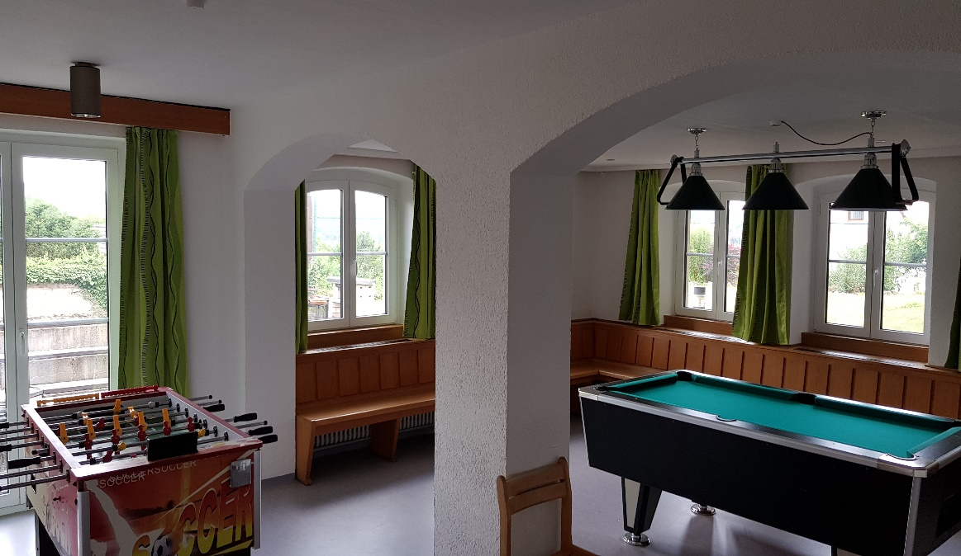

**(Billardzimmer)**

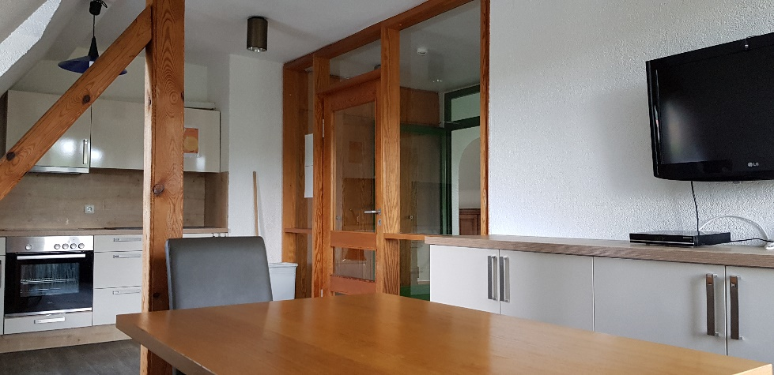

**(Schülerküche)**

**6. Die Verpflegung**

Während des Aufenthaltes im Internat erhalten die Schüler eine Vollverpflegung die folgendermaßen organisiert ist.

Frühstück: Ein vollwertiges Frühstück wird morgens im Internat angeboten.  
  
Mittagessen: Für das Mittagessen erhalten die Schüler für jeden Wochentag eine „Apetito“- Essensmarke. Mit dieser Essensmarke erhalten sie in der neuen Kantine der Berufsschule ein vollständiges Mittagsmenü.

Abendessen: Das Abendessen wird in Form von Geldwertmarken ausgegeben. Dies bedeutet, dass die Schüler Essensmarken bekommen, die einem bestimmten Wert entsprechen. Mit diesen Marken können sie dann bei fast allen Restaurants, Pizzerien etc. in Pegnitz bezahlen. Für einen Zweiwochenblock bekommt der Schüler 42,- Euro in Geldwertmarken ausgehändigt.

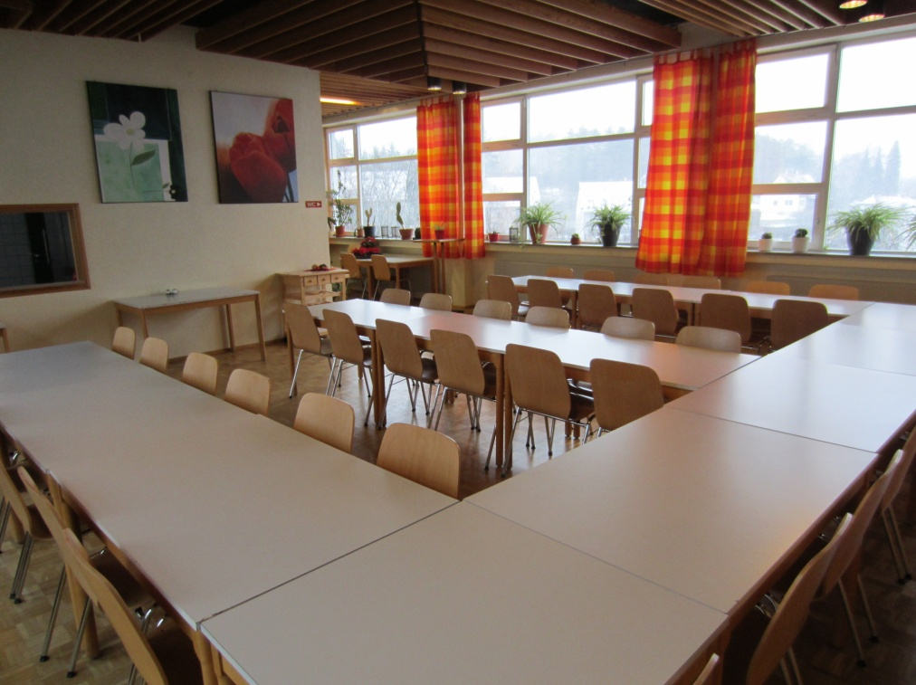

**7. Wie ist das Zusammenleben im Internat geregelt?**

Die große Anzahl junger Leute, die im Internat untergebracht ist, macht es notwendig, dass das Zusammenleben in einem bestimmten Rahmen abläuft. Dieser Rahmen ist im Internat durch die Hausordnung geschaffen und für alle Schüler bindend.  
Zu Beginn eines jeden Schuljahres werden die neuen Internatsbewohner in einer Einführungsrunde mit dem Personal, dem Internat und der Heimordnung vertraut gemacht.

Landratsamt Bayreuth Markgrafenallee 5 95448 Bayreuth

**Hausordnung**

**für das Berufsschulinternat Pegnitz**

**Organisatorisches**

1. Melden Sie sich bitte am ersten Schultag vor Schulbeginn im Berufsschulinternat bei der Heimleitung an. Anmeldevordrucke erhalten Sie im Büro. Wer sich nicht sicher ist, ob er einen Anspruch auf Internatsunterbringung hat, erhält hierüber Auskunft. Bitte am Anreisetag das Zimmer auf Mängel / Beschädigungen überprüfen & das Bett unverzüglich beziehen. Bitte keine Möbel verstellen! Für das Zimmer tragen Sie während des Aufenthaltes die Verantwortung.
2. Die Kosten für das Internat sind am zweiten Schultag bar zu bezahlen. Es besteht die Möglichkeit, die Kosten zu überweisen, dies muss jedoch vor Blockbeginn erfolgen. Abgerechnet wird grundsätzlich der gesamte Blockzeitraum.
3. Das Frühstück wird in der Zeit von 6.45 Uhr bis 7.45 Uhr im Frühstückraum angeboten. Für die Einnahme des Mittag- und Abendessens werden Essensmarken ausgegeben.
4. Morgens bitte die Zimmer aufräumen, die Betten machen und die Fenster schließen. Bitte benutzen Sie für anfallenden Müll die aufgestellten Abfallbehälter in den Fluren. Bitte bringen Sie zur Müllvermeidung nur Mehrwegflaschen mit.
5. Wer morgens wegen Krankheit nicht die Schule besuchen kann oder sich während des Schultages vom Unterricht befreien lässt, muss hiervon umgehend die Heimleitung informieren. Bei Erkrankungen am Wochenende ist die Heimleitung am Montag zu informieren.
6. Der Ausgang endet für Minderjährige um 22:00 Uhr. Die Minderjährigen haben sich zu dieser Zeit im Zimmer aufzuhalten, damit ihre Anwesenheit überprüft werden kann. Für Volljährige endet der Ausgang um 23:30 Uhr. Am letzten Blockabend endet der Ausgang für alle um 22:00 Uhr.
7. Volljährige Bewohner die dem Internat eine ganze Nacht fernbleiben möchten, müssen die Internatsleitung darüber informieren. Minderjährige brauchen hierfür immer eine schriftliche Bestätigung der Eltern.
8. Wer am Wochenende im Internat bleiben muss, da er keine Möglichkeit zur Heimreise hat, muss sich bis Mittwoch der jeweiligen Woche im Büro schriftlich anmelden.
9. Die Anreise ins Internat kann erfolgen:

Sonntags von 20:00 bis 22:00 Uhr

Montags von 07:00 bis 09:30 und von 14:00 bis 17:00 Uhr

Schüler, die sich nicht bis Montag, 09:30 Uhr persönlich (auch telefonisch) im Internat anmelden, haben keinen Anspruch auf Unterbringung!

1. Am Abreisetag sind die Zimmer bis 8:00 Uhr in ordentlichem Zustand zu verlassen. Das Gepäck ist morgens mitzunehmen. Wer das nicht kann, darf es im Nebenraum des Büros unterstellen und muss es nach der Schule abholen.

**Verhaltensregeln**

1. Alkoholische Getränke dürfen nicht ins Internat mitgebracht werden. Wer alkoholisiert angetroffen wird, muss mit Konsequenzen rechnen. (siehe Punkt 10).
2. Das Rauchen ist innerhalb des Hauses untersagt. Außerhalb des Hauses darf nur auf ausgewiesenen Plätzen geraucht werden.
3. Besucher müssen sich immer bei der Heimleitung anmelden.
4. Bei der Nutzung von elektronischen Wiedergabegeräten dürfen nur Filme, Spiele etc. abgespielt werden, die rechtlich zulässig sind. Grundsätzlich untersagen wir im Internat Inhalte mit der Altersfreigabe ab 18 Jahren. Bei der Altersfreigabe ab 16 Jahren wird im Einzelfall entschieden.
5. Bringen Sie nur erforderliche Wertgegenstände ins Internat mit. Der Landkreis Bayreuth haftet nicht für mitgebrachte Wertgegenstände. Zimmer- und Schrankschlüssel erhalten Sie im Büro.
6. Auf dem Internatsgelände und dessen Umfeld ist die Wiedergabe lauter Musik durch Autoradios / Handys etc. unerwünscht.
7. Wer illegale Drogen mitbringt, weitergibt oder Drogen konsumiert (auch kleine Mengen) wird auf Dauer aus dem Internat entlassen und muss mit einer Anzeige rechnen.
8. Der Aufenthalt von Schülern in Zimmern und Fluren für Schülerinnen und umgekehrt ist nicht gestattet. Wir haben eine Vielzahl von Gemeinschaftsräumen, in denen sich alle treffen können.
9. Um 22:00 Uhr ist Nachtruhe. Alle Aktivitäten sind nur noch in Zimmerlautstärke auszuüben. Ab 23:00 Uhr befindet sich jeder Schüler in seinem Zimmer. Elektronische Geräte sind ab 23:30 auszuschalten.
10. Verstöße gegen die Heimordnung werden mit einer einmaligen und zugleich letzten Verwarnung geahndet. Der Ausbildungsbetrieb wird darüber in Kenntnis gesetzt. Bei besonders groben Verstößen z.B. grob unsittliches Verhalten, Körperverletzung, übermäßigem Alkoholgenuss erfolgt grundsätzlich die fristlose Entlassung aus dem Internat, sowie gegebenenfalls eine Anzeige.

**Verhalten bei Feueralarm**

1. Heimleitung oder Hausmeister müssen sofort benachrichtigt werden, falls eine / ein SchülerIn Beobachtungen macht, die auf einen Brand schließen lassen könnten.
2. Bei Feueralarm ertönt eine laute Sirene. Alle Bewohner haben die Fenster zu schließen und sich den Fluchtplänen entsprechend zum Sammelplatz zu begeben.

Wenn alle Internatsbewohner diese Grundregeln beachten, wird das Zusammenleben im Internat  
reibungslos möglich sein. Ich wünsche allen eine gute Zeit im Berufsschulinternat Pegnitz!

Landrat Hübner, Bayreuth

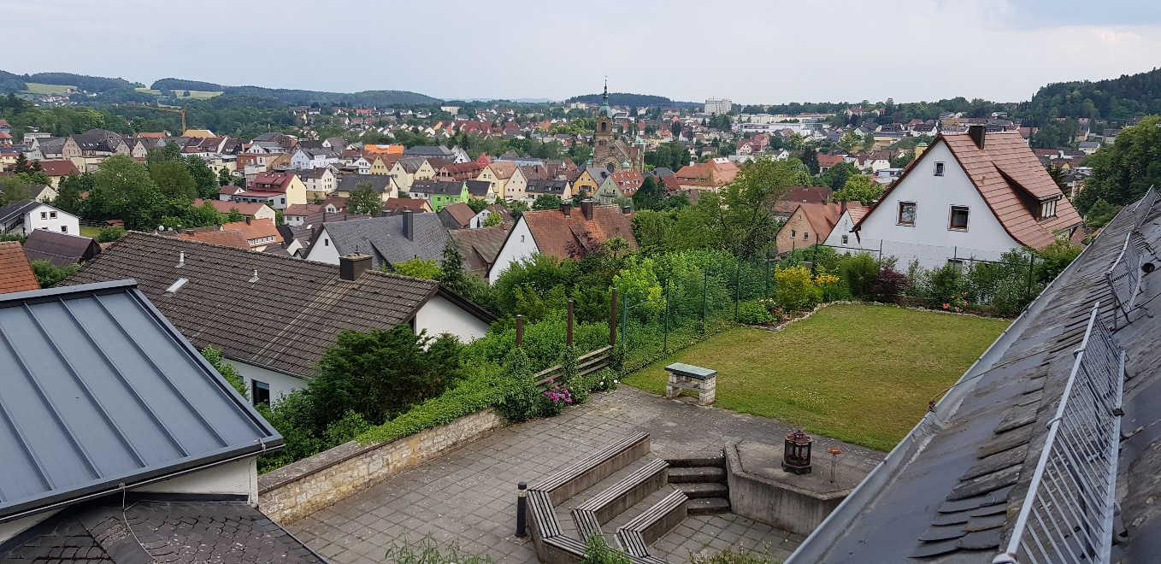

(**Ausblick auf Pegnitz)**

Im folgendem finden Sie das Anmeldeformular für das Berufsschulinternat Pegnitz. Bitte bringen Sie dies Ausgefüllt zur ersten Anreise im neuen Schuljahr mit. Das Anmeldeformular, kann auch als PDF geöffnet werden.



